2021-2022学年第二学期在线教学方案（第1-2周）
开课单位：影视学院
课程  类别 | 课程  代码 | 课程（班级）名称 | 学分 | 任课教师 | 上课时间（含起始周） | 星期 | 课程平台及网址 | 班级群 | 学生数 | 备注
专业课 | 071040 | 形体2-2 | 4 | 鲍恩剑 | 1-18周 周三1,2，3,4 | 3 | 腾讯会议，微信 | 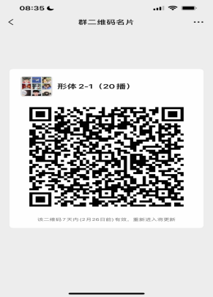 | 27
专业课 | 071050 | 言语3-2 | 4 | 陈力洋 | 1-18周 周一5,6,7,8 周四5,6,7,8 | 1,4 | 腾讯会议，微信 |  | 11
专业课 | 072044 | 播音发声 | 4 | 陈力洋 | 1-18周 周一1,2,3,4 周三1,2,3,4 | 1,3 | 腾讯会议，微信 |  | 10
专业课 | 071174 | 化妆造型 | 2 | 崔文丽 | 1-18周 周四1,2，3,4 | 4 | 腾讯会议 | 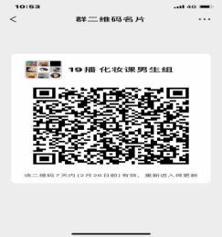  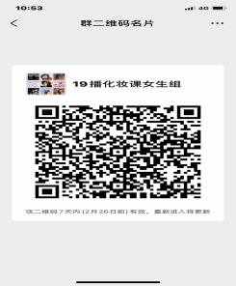 | 31
专业课 | 071314 | 戏剧影视美术设计3-2 | 4 | 邓伟 | 1-18周 周二5,6,7,8 | 2 | 腾讯会议 |  | 20
专业课 | 071313 | 戏剧影视美术设计3-1 | 4 | 邓伟 | 1-18周 周二1,2,3,4 | 2 | 腾讯会议 |  | 19
专业课 | 071385 | 表演3-3 | 4 | 段菲 | 1-18周 周一1,2,3,4,5,6,7,8，周二1,2,3,4,5,6,7,8 | 1,2 | 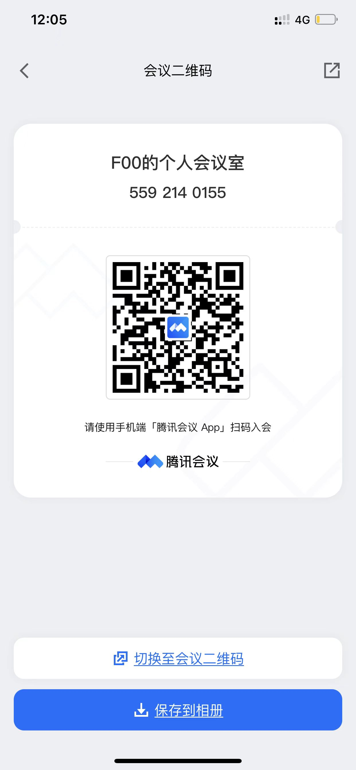 | 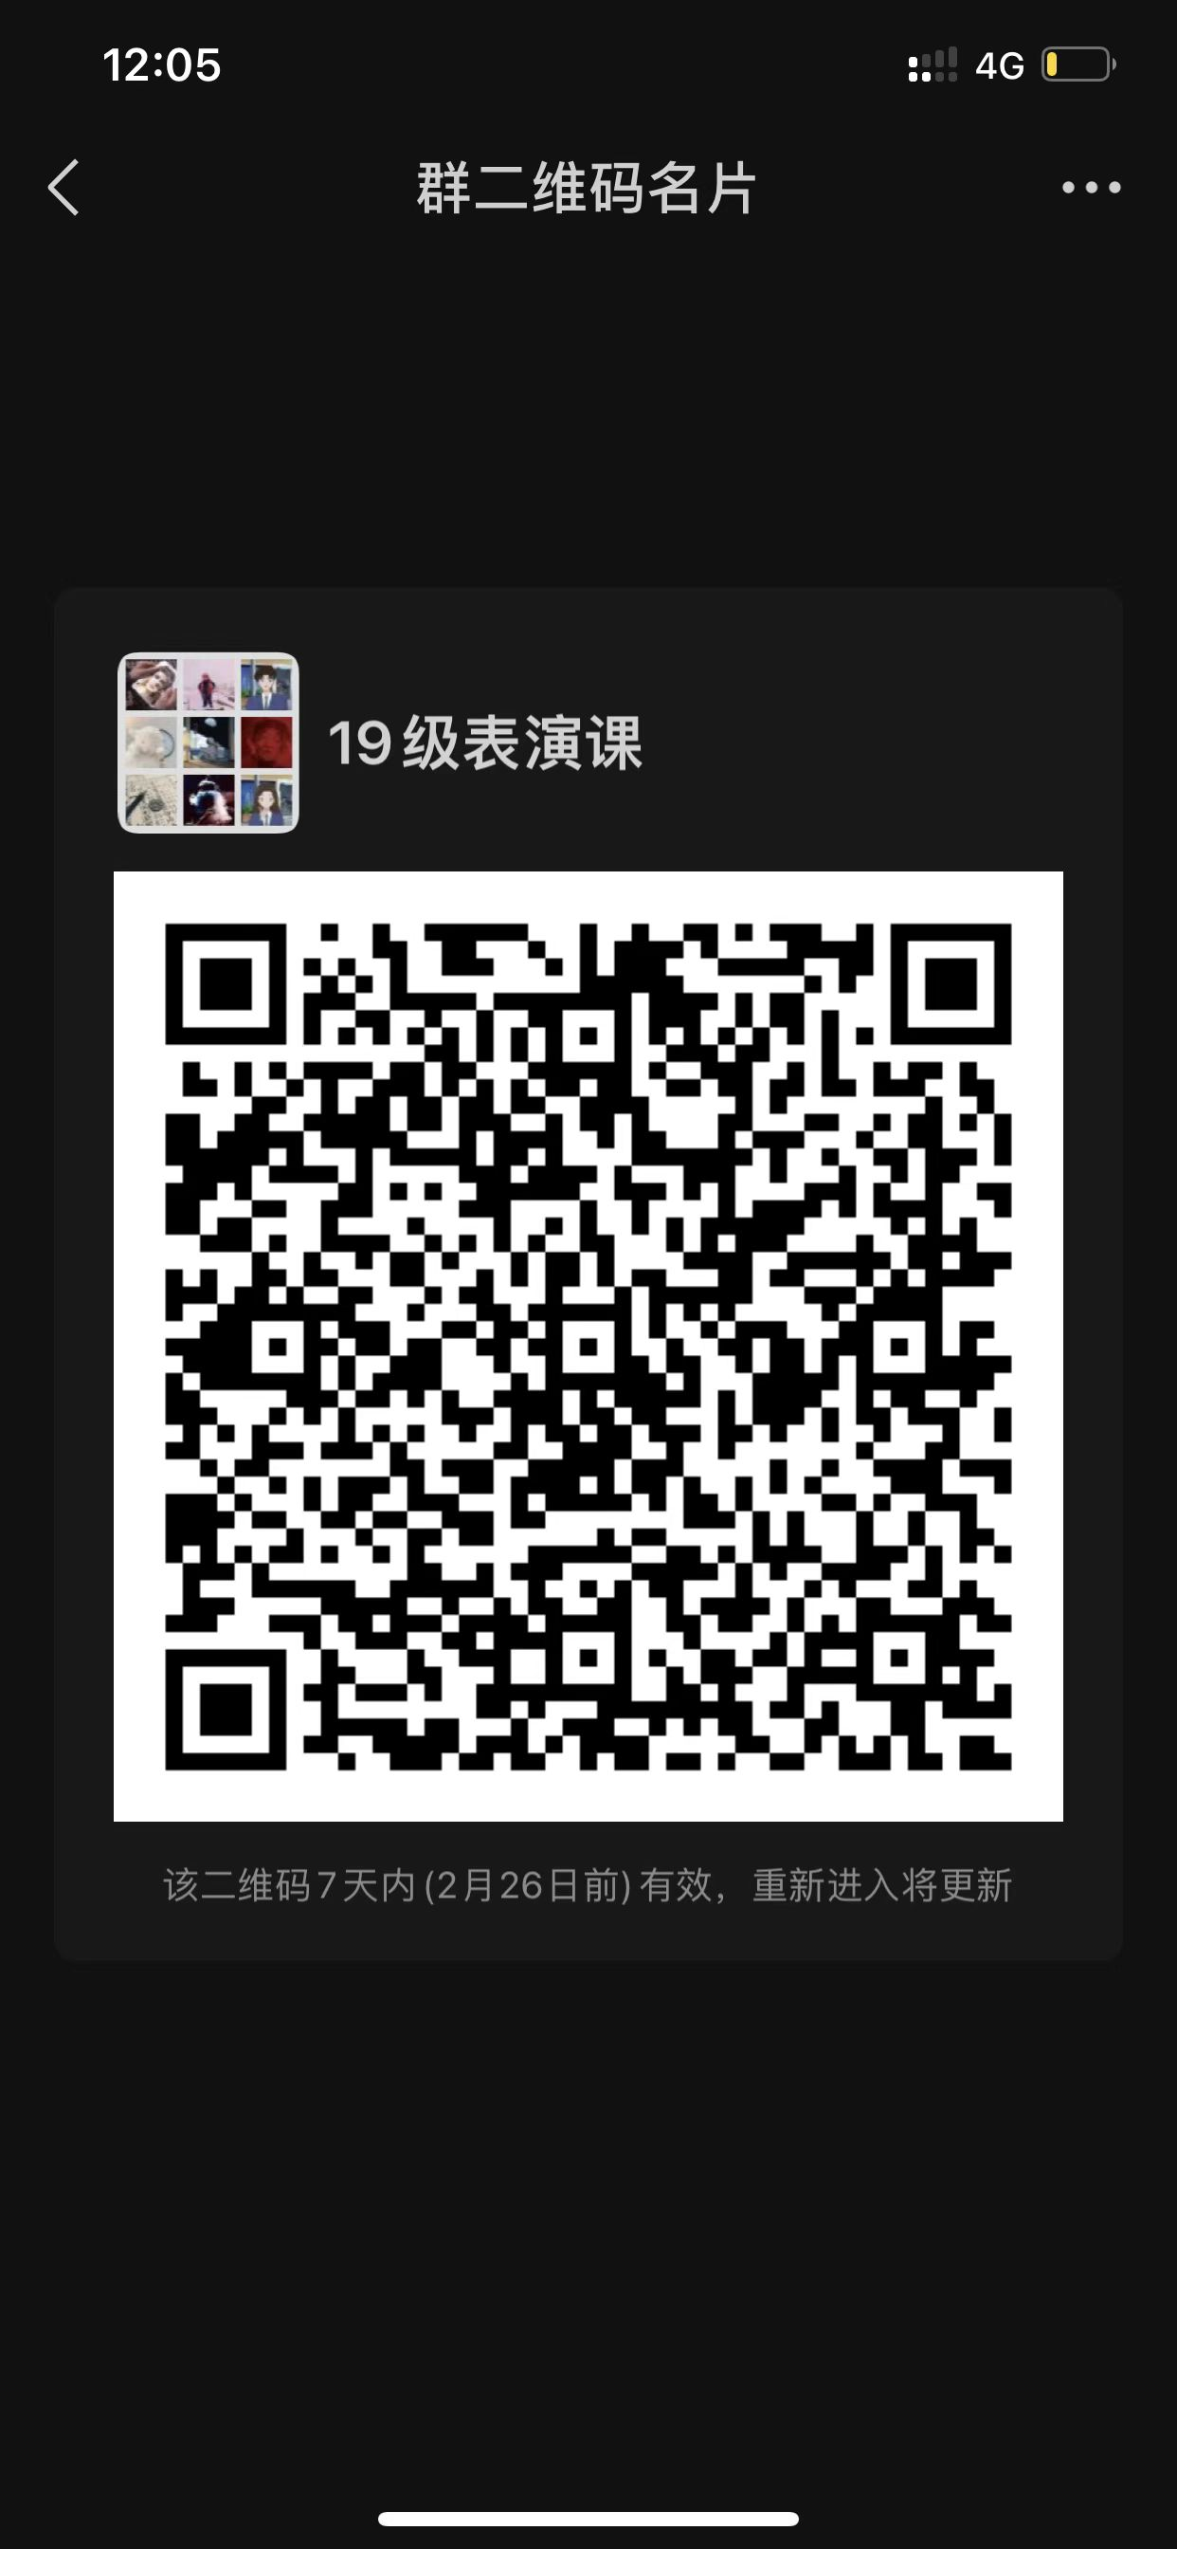 | 27
专业课 | 071032 | 表演3-4 | 4 | 段菲 | 1-18周 周三1,2,3,4,5,6,7,8，周四1,2,3,4,5,6,7,8 | 3,4 |  |  | 27
专业课 | 071076 | 影视制作2 | 4 | 冯心韵 | 1-18周 周一5,6,7,8 | 1 | 腾讯会议 |  | 13
专业课 | 071110 | 中外戏剧史1 | 2 | 耿坤 | 1-9周 周一9,10,11,12 | 1 | 腾讯会议 | 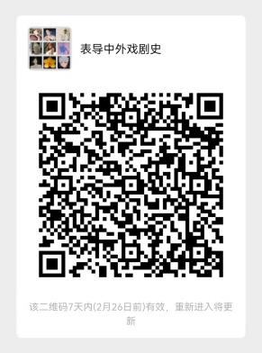 | 61
专业课 | 072217 | 中国戏剧史 | 2 | 耿坤 | 1-9周 周二5,6,7,8 | 2 | 腾讯会议 | 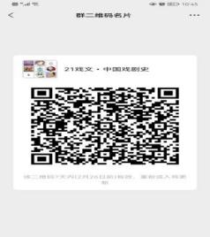 | 32
专业课 | 072169 | 简单事件小品写作 | 4 | 耿坤 | 1-18周 周一5,6,7,8 周四5,6,7,8 | 1,4 | 腾讯会议 |  | 16
专业课 | 072014 | 表演元素训练2（导演） | 4 | 郭超一 | 1-18周 周一5,6,7,8 | 1 | 腾讯会议 | 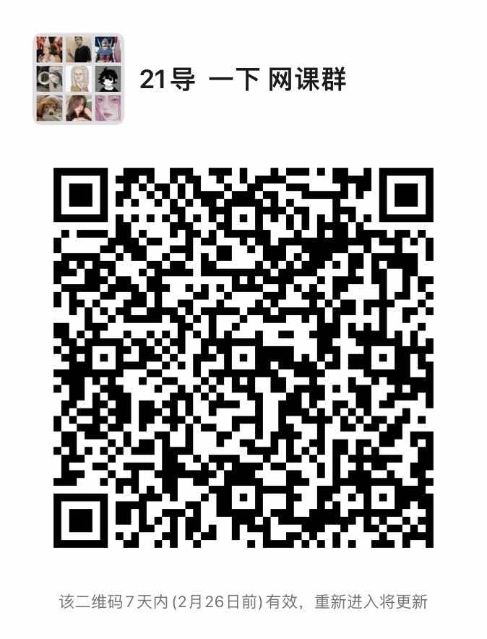 | 13
专业课 | 072271 | 戏剧作品分析1 | 2 | 郭超一 | 1-18周 周一3,4 | 1 | 腾讯会议 |  | 13
专业课 | 072264 | 导演元素训练2 | 4 | 郭超一 | 1-18周 周四5,6,7,8 | 4 | 腾讯会议 |  | 13
专业课 | 072179 | 导演学基础 | 2 | 郭超一 | 1-18周 周四3,4 | 4 | 腾讯会议 |  | 13
专业课 | 071322 | 戏剧影视灯光设计1-2 | 4 | 何异艺 | 1-9周 周一1,2,3,4,5,6,7,8 | 1 | 腾讯会议 | 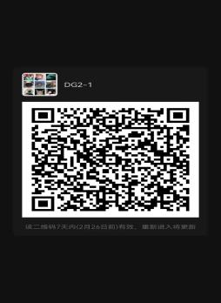 | 16
专业课 | 071029 | 声乐(公共)2-2 | 4 | 洪凌 | 1-18周 周一1,2,3,4， 5,6,7,8 | 1 |    |   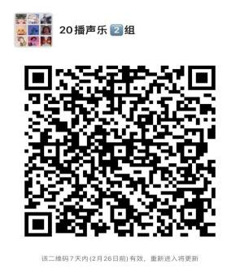 | 27
专业课 | 073002 | 表演元素训练1（播音） | 4 | 胡斌慧 | 1-18周 周二1,2,3,4，5,6,7,8 | 2 | 腾讯会议 | 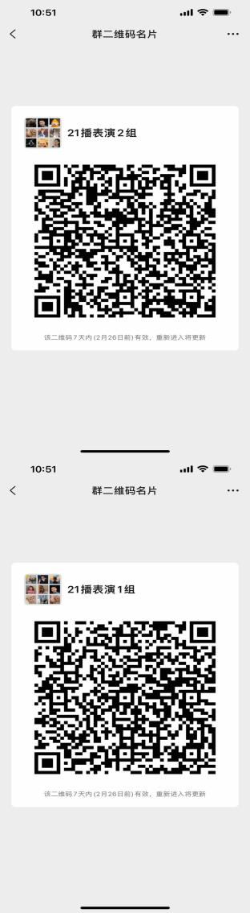 | 32
专业课 | 072176 | 中外剧作家及作品分析 | 4 | 胡芳 | 1-18周 周二1,2,3,4 | 2 | qq直播 274502967 | 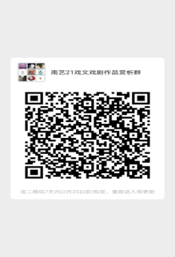 | 32
专业课 | 072215 | 中国电影史 | 2 | 季晓宇 | 1-9周 周四1,2,3,4 | 4 | 腾讯会议：684-292-683 | 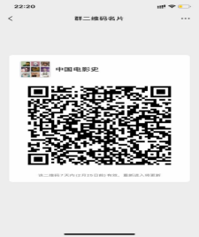 | 32
专业课 | 071107 | 中外电影史1 | 2 | 季晓宇 | 1-9周 周二5,6,7,8 | 2 | 腾讯会议：118-254-801 | 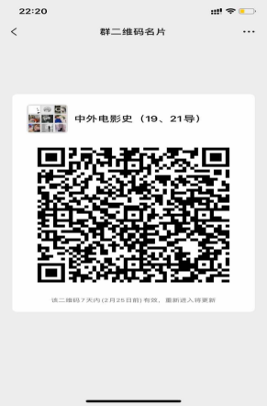 | 28
专业课 | 071220 | 影视策划4 | 2 | 江舒雯 | 1-18周 周五1,2,3,4 | 5 | 腾讯会议 | 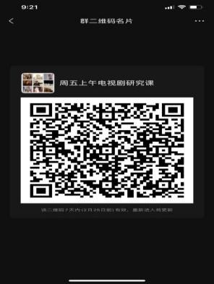 | 14
专业课 | 071082 | 编剧理论2 | 4 | 江舒雯 | 1-18周 周四1,2,3,4，5,6,7,8 | 4 | 腾讯会议 | 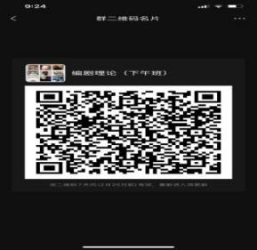  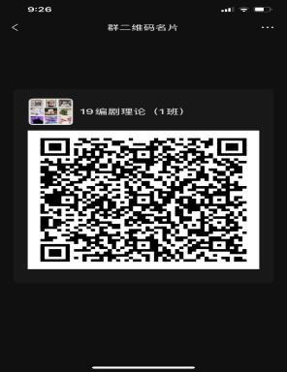 | 28
专业课 | 072175 | 表导演元素训练 | 4 | 姜殊祯 | 1-18周 周五1,2,3,4 | 5 | 腾讯会议 768 858 619 | 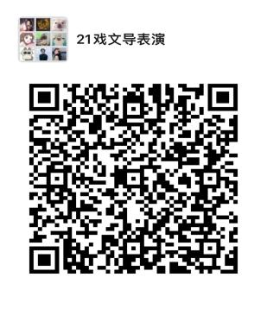 | 16
专业课 | 072153 | 语言技巧2 | 4 | 姜业婷 | 1-18周 周五5,6,7,8 | 5 | 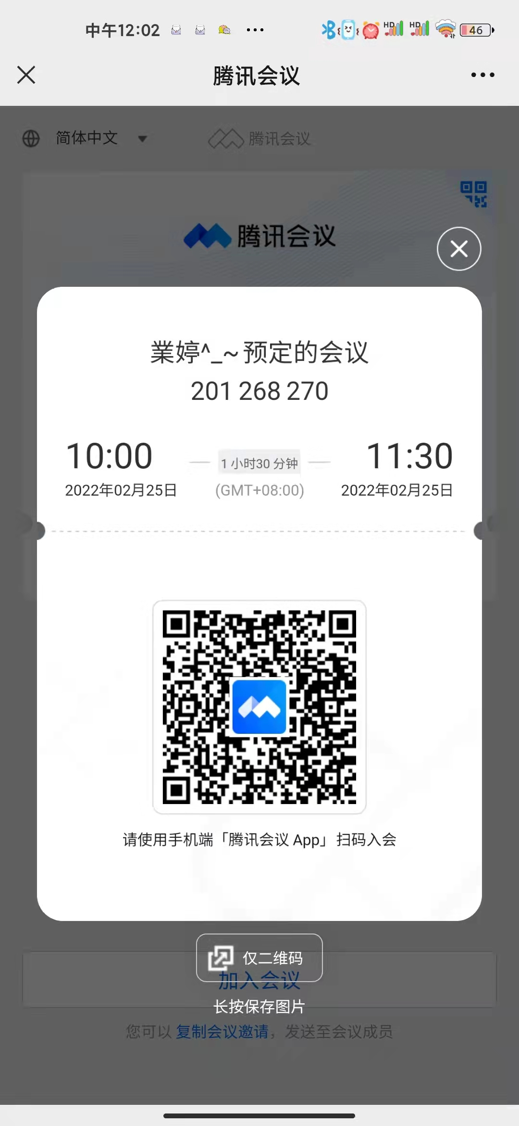 |  | 13
专业课 | 072152 | 语言技巧1 | 2 | 姜业婷 | 1-18周 周五3,4 | 5 |  |  | 13
专业课 | 061108 | 言语2-2 | 4 | 李国顺 | 1-18周 周二1,2,3,4 周四1,2,3,4 | 2,4 | 腾讯会议 | 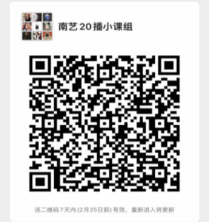 | 8
专业课 | 071404 | 计算机辅助设计4 | 4 | 李梦 | 1-18周 周三5,6,7,8 | 3 | 腾讯会议8894103623 | 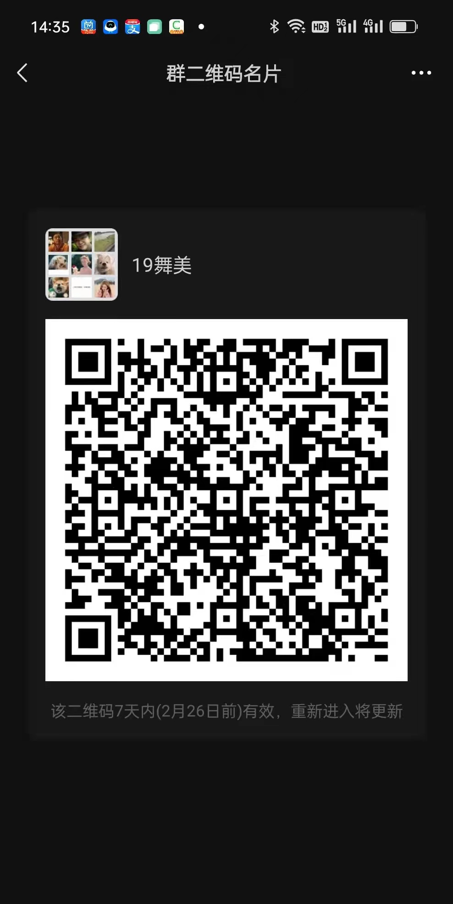 | 20
专业课 | 071402 | 计算机辅助设计3 | 4 | 李梦 | 1-18周 周三1,2,3,4 | 3 | 腾讯会议8894103623 |  | 19
专业课 | 072023 | 声乐基础训练 | 4 | 李玮 | 1-18周 周五1,2,3,4，5,6,7,8 | 5 |    | 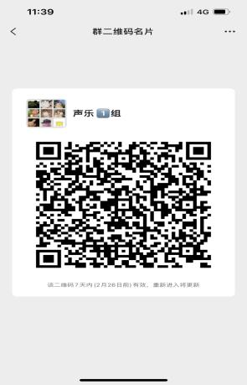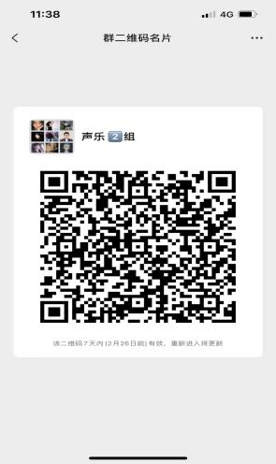 | 28
专业课 | 071104 | 演播空间处理2 | 4 | 刘畅 | 1-18周 周四5,6,7,8 | 4 | 腾讯会议 | 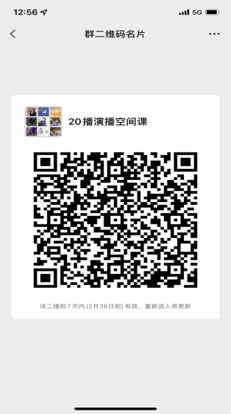 | 29
专业课 | 071106 | 演播空间处理3 | 4 | 刘畅 | 1-18周 周二1,2,3,4，5,6,7,8 | 2 | 腾讯会议 |  | 31
专业课 | 071075 | 影视制作1 | 4 | 牟模 | 1-18周 周五1,2,3,4，5,6,7,8 | 5 | 腾讯会议：71560544527 | 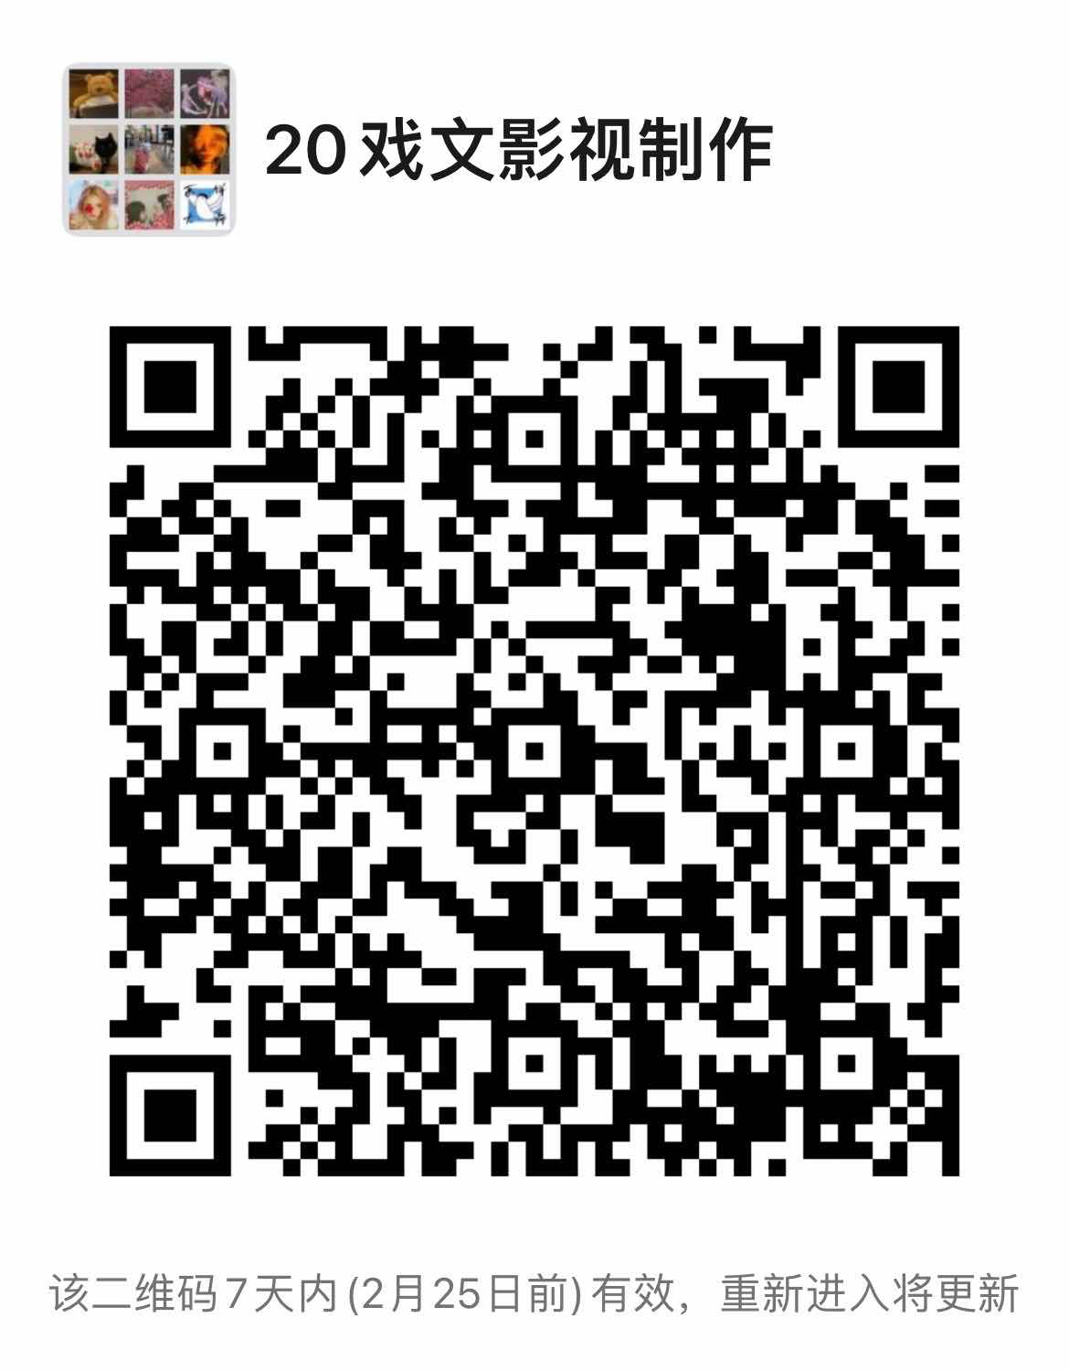 | 16
专业课 | 071077 | 影视制作3 | 4 | 牟模 | 1-18周 周四1,2,3,4，5,6,7,8 | 4 | 腾讯会议：73615307368 |  | 16
专业课 | 071057 | 剧本创作2-2 | 4 | 缪轶 | 1-18周 周一5,6,7,8 周四5,6,7,8 | 1,4 | 腾讯会议552-388-6988 | 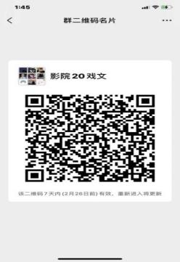 | 16
专业课 | 071050 | 言语3-2 | 4 | 钱遇 | 1-18周 周一5,6,7,8 周四5,6,7,8 | 1,4 | 腾讯会议598766048 | 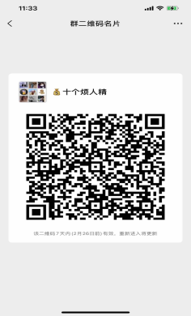 | 11
专业课 | 071025 | 声乐(表演)2-2 | 4 | 钦洁 | 1-18周 周二5,6,7,8，9,10,11,12 | 2 | 腾讯会议971417 | 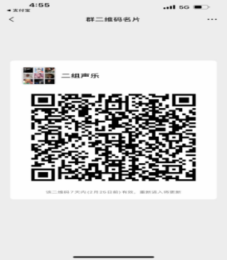  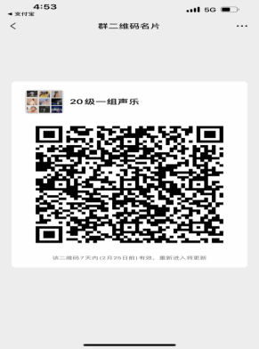 | 36
专业课 | 072221 | 视听语言 | 4 | 秦翼 | 1-18周 周一1,2,3,4 | 1 | 视听语言 http://mooc1.nua.edu.cn/course/216068537.html | 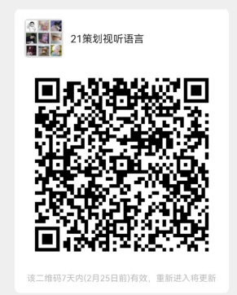 | 31
专业课 | 071161 | 类型电影 | 4 | 秦翼 | 1-18周 周二1,2,3,4 | 2 | 类型电影 http://mooc1.nua.edu.cn/course/210413453.html | 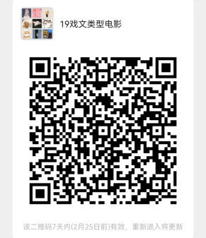 | 32
专业课 | 071047 | 言语2-2 | 4 | 宋奕 | 1-18周 周二1,2,3,4 周四1,2,3,4 | 2,4 | 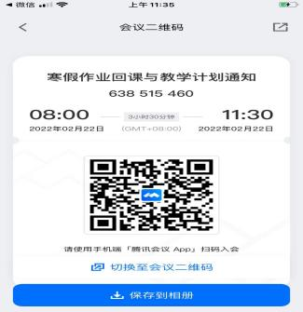 | 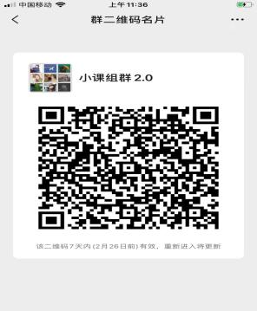 | 9
专业课 | 071395 | 台词(导演)2-4 | 2 | 苏珊 | 1-18周 周一5,6 | 1 |  | 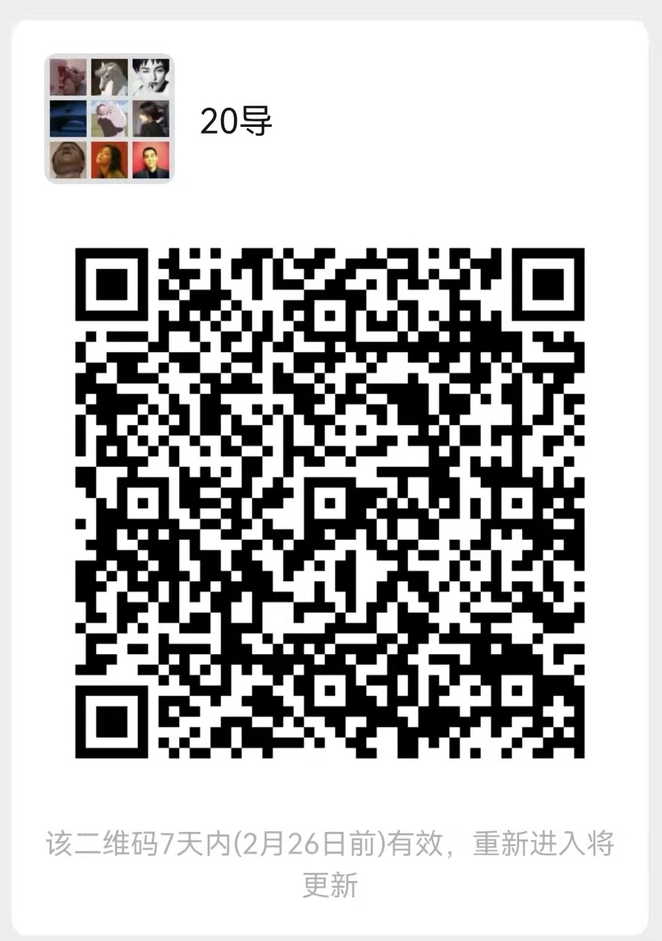 | 12
专业课 | 071397 | 台词(导演)2-2 | 4 | 苏珊 | 1-18周 周三1,2,3,4 | 3 |  |  | 12
专业课 | 072152 | 语言技巧1 | 2 | 苏珊 | 1-18周 周二中午 | 2 | 腾讯会议#腾讯会议：570-894-975 | 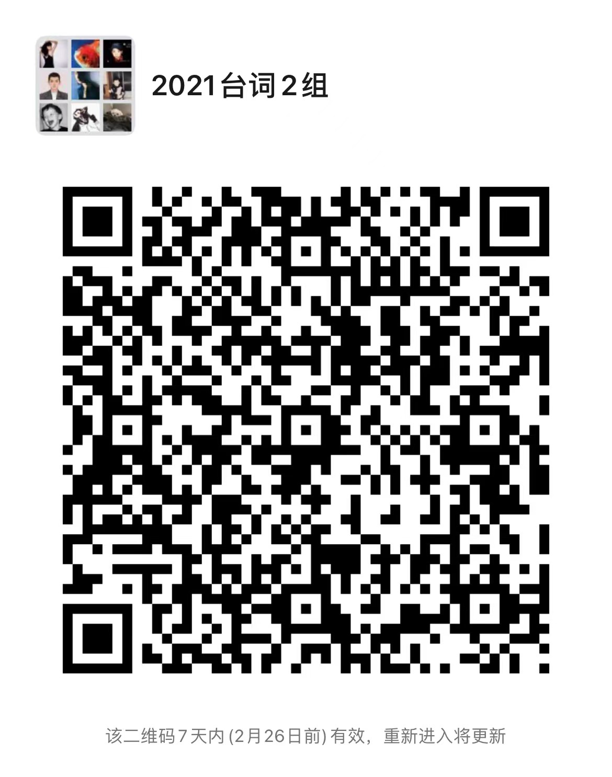 | 14
专业课 | 072153 | 语言技巧2 | 4 | 苏珊 | 1-18周 周二5,6,7,8 | 2 | 腾讯会议#腾讯会议：570-894-975 |  | 14
专业课 | 071391 | 影视制片概论 | 4 | 孙芳 | 1-18周 周二5,6,7,8 | 2 | 钉钉 |  | 28
专业课 | 072232 | 影视经济学 | 4 | 孙芳 | 1-18周 周二1,2，3,4 | 2 | 钉钉 |  | 31
专业课 | 071239 | 纪录片研究 | 4 | 孙慧 | 1-18周 周四5,6,7,8 | 4 | 中国慕课《纪录片研究》http://www.icourse163.org/course/CUC-1206148805 |  | 27
专业课 | 071195 | 影片分析2 | 4 | 孙慧 | 1-18周 周四1,2,3,4 | 4 | 中国慕课《英语影视欣赏》https://www.icourse163.org/course/SUDA-1003075002?from=searchPage |  | 27
专业课 | 072044 | 播音发声 | 4 | 孙宁 | 1-18周 周一1,2,3,4 周三1,2,3,4 | 1,3 | 腾讯会议：732-977-900 |  | 11
专业课 | 071047 | 言语2-2 | 4 | 孙宁 | 1-18周 周二1,2,3,4 周四1,2,3,4 | 2,4 | 腾讯会议：850-452-910 |  | 10
专业课 | 071060 | 剧本创作3-2 | 4 | 孙昕昱 | 1-18周 周一5,6,7,8 周三1,2,3,4 | 1,3 | 腾讯会议 |  | 15
专业课 | 072416 | 影视美术设计概论 | 2 | 孙宗健 | 1-9周 周二5,6,7,8 | 2 | 瞩目会议 | 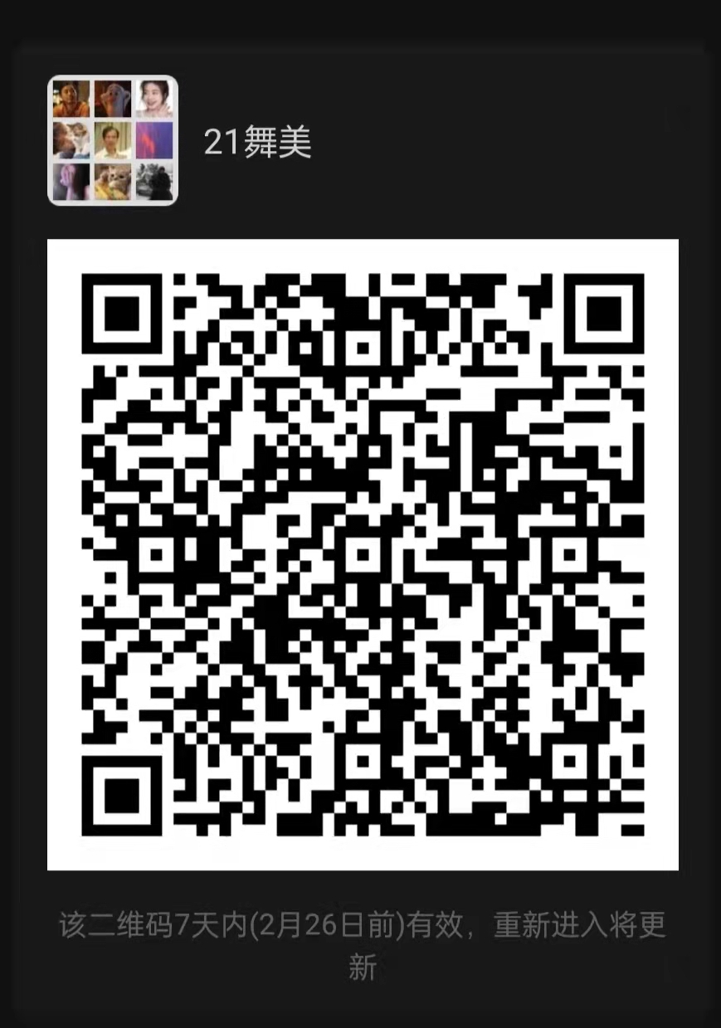 | 17
专业课 | 071076 | 影视制作2 | 4 | 王博 | 1-18周 周四5,6,7,8 | 4 | 腾讯会议：532-2775-9623 |  | 12
专业课 | 072033 | 芭蕾形体训练2 | 4 | 王萍 | 1-18周 周一1,2,3,4 | 1 | 腾讯会议：442-572-806 |  | 14
专业课 | 072033 | 芭蕾形体训练2 | 4 | 王萍 | 1-18周 周四1,2,3,4 | 4 | 腾讯会议：920-430-571 | 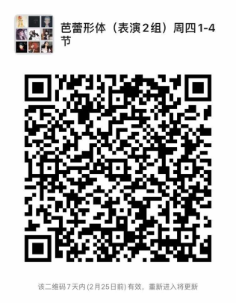 | 14
专业课 | 072033 | 芭蕾形体训练2 | 4 | 王萍 | 1-18周 周二1,2,3,4 | 2 | 腾讯会议：841-198-496 | 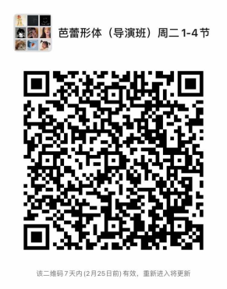 | 13
专业课 | 071018 | 表演(导演)3-2 | 4 | 王婷 | 1-18周 周一1,2,3,4,5,6,7,8 | 1 | 腾讯会议：  228 417 631 | 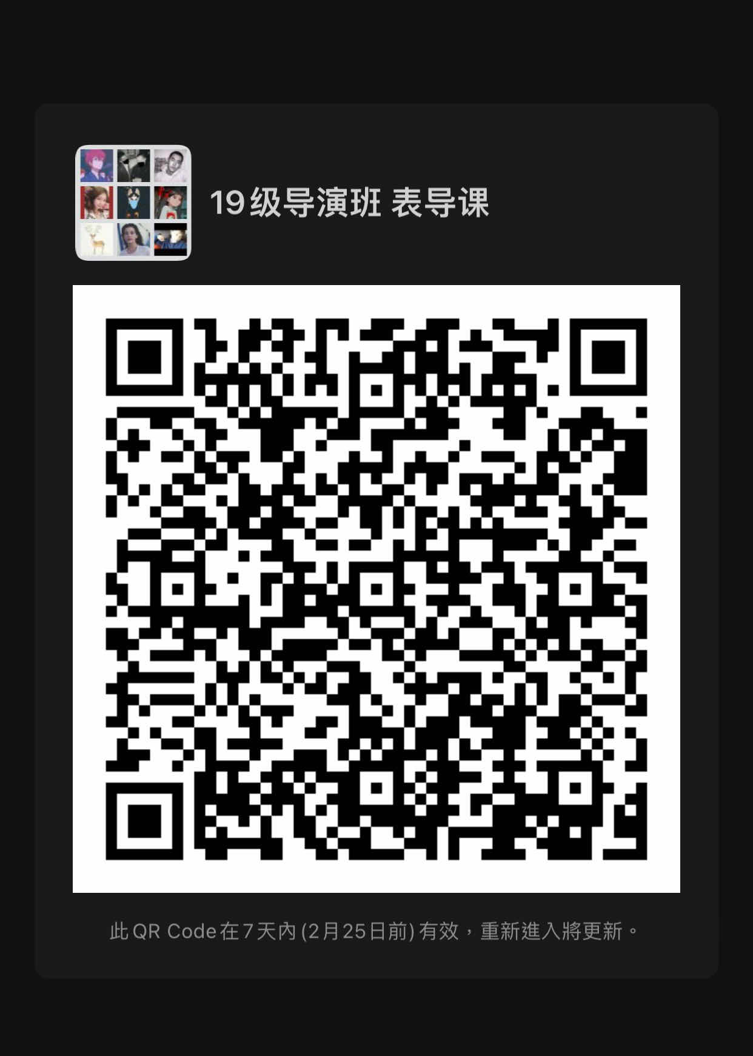 | 15
专业课 | 071268 | 导演3-2 | 4 | 王婷 | 1-18周 周四1,2,3,4,5,6,7,8 | 4 | 腾讯會議：592 302 059 |  | 15
专业课 | 071360 | 服装与化妆造型设计1-2 | 4 | 王雯婷 | 1-18周 周四5,6,7,8 | 4 | 腾讯会议 | 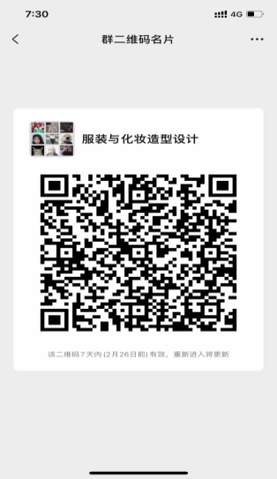 | 16
专业课 | 071012 | 表演基础(播音)2-2 | 4 | 翁蕾 | 1-18周 周五1,2,3,4，5,6,7,8 | 5 | 腾讯会议#腾讯会议：722-697-970 | 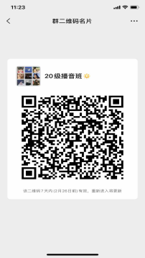 | 27
专业课 | 071335 | 表演2-4 | 2 | 吴国华 | 1-18周 周五5,6,7,8 | 5 | 腾讯会议 |  | 18
专业课 | 071379 | 表演2-3 | 4 | 吴国华 | 1-18周 周二1,2,3,4 周五1,2,3,4 | 2,5 | 腾讯会议 |  | 18
专业课 | 072038 | 形体技巧1 | 4 | 夏静 | 1-18周 周二中午 周四5,6 | 2,4 | 腾讯会议 | 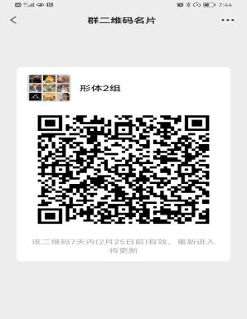 | 16
专业课 | 072038 | 形体技巧1 | 4 | 夏静 | 1-18周 周二3,4 周四中午 | 2,4 | 腾讯会议 | 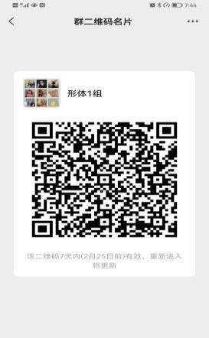 | 16
专业课 | 072004 | 生活练习训练与排演1 | 3 | 向往 | 1-18周 周一1,2,3,4,5,6,7,8 | 1 | 腾讯会议6859141949 |  | 14
专业课 | 072005 | 生活练习训练与排演2 | 3 | 向往 | 1-18周 周四5,6,7,8 | 4 | 腾讯会议6859141949 |  | 14
专业课 | 072324 | 声乐技巧1 | 4 | 徐珊珊 | 1-18周 周四5,6,7,8，9,10,11,12 | 4 | 腾讯会议 3867616088 | 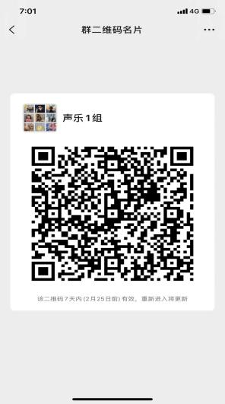  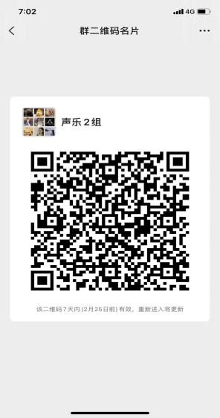 | 32
专业课 | 071060 | 剧本创作3-2 | 4 | 徐源 | 1-18周 周一1,2,3,4 周五1,2,3,4 | 1,5 | 腾讯会议 | 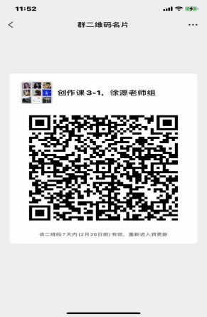 | 16
专业课 | 071195 | 影片分析2 | 4 | 徐源 | 1-18周 周三1,2,3,4 | 3 | 腾讯会议 |  | 32
专业课 | 071076 | 影视制作2 | 4 | 薛寒斐 | 1-18周 周一1,2,3,4 | 1 | 中国大学慕课《影像表现》https://www.icourse163.org/course/NJARTY-1449785168 | 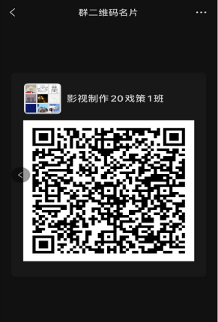 | 14
专业课 | 071078 | 影视制作4 | 4 | 薛寒斐 | 1-18周 周三1,2,3,4，5,6,7,8 | 3 | 中国大学慕课《影视后期编辑与合成》https://www.icourse163.org/course/PZXY-1002927003 | 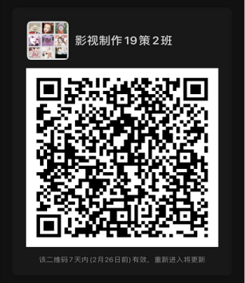 | 28
专业课 | 071057 | 剧本创作2-2 | 4 | 薛漫白 | 1-18周 周一5,6,7,8 周四5,6,7,8 | 1,4 | 腾讯会议 | 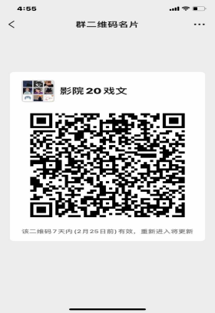 | 16
专业课 | 071370 | 电视剧创作1 | 4 | 薛漫白 | 1-18周 周一1,2,3,4 | 1 | 腾讯会议 | 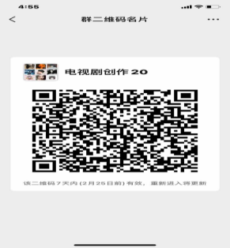 | 12
专业课 | 071040 | 形体2-2 | 4 | 杨华 | 1-18周 周一1,2,3,4 | 1 |  | 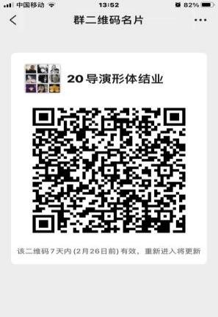 | 12
专业课 | 071040 | 形体2-2 | 4 | 杨华 | 1-18周 周四1,2,3,4 | 4 |  |  | 18
专业课 | 071040 | 形体2-2 | 4 | 杨华 | 1-18周 周三1,2,3,4 | 3 |  |  | 17
专业课 | 071220 | 影视策划4 | 2 | 杨进 | 1-18周 周五5,6,7,8 | 5 |  | 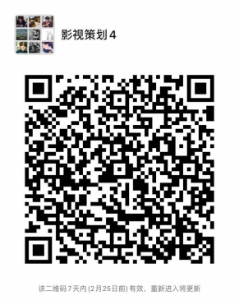 | 13
专业课 | 072229 | 创意策划经典案例分析 | 4 | 杨进 | 1-18周 周五1,2，3,4 | 5 |  | 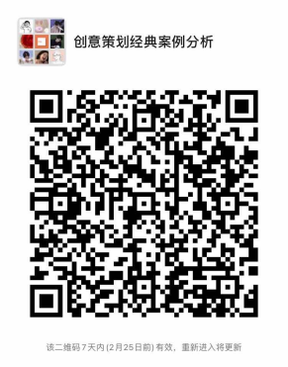 | 31
专业课 | 072220 | 人文经典赏析 | 2 | 杨柳 | 1-9周 周三1,2,3,4 | 3 |  |  | 31
专业课 | 071390 | 影视策划6 | 2 | 杨柳 | 1-18周 周二1,2,3,4 | 2 |  |  | 14
专业课 | 071326 | 戏剧影视灯光设计3-2 | 4 | 杨杉 | 1-18周 周五5,6,7,8 | 5 | 腾讯会议338 932 5859 |  | 20
专业课 | 071325 | 戏剧影视灯光设计3-1 | 4 | 杨杉 | 1-18周 周五1,2,3,4 | 5 | 腾讯会议338 932 5859 |  | 20
专业课 | 072178 | 中外剧场（演出）史 | 2 | 姚呈远 | 1-9周 周一5,6,7,8 | 1 |  |  | 17
专业课 | 071306 | 中外建筑史 | 2 | 姚呈远 | 1-5周 周四5,6,7,8 周五5,6,7,8 | 4,5 |  |  | 17
专业课 | 072004 | 生活练习训练与排演1 | 3 | 于声瑞 | 1-18周 周一5,6,7,8 周四1,2,3,4 | 1,4 | 腾讯会议：166797463 |  | 14
专业课 | 072005 | 生活练习训练与排演2 | 3 | 于声瑞 | 1-18周 周四5,6,7,8 | 4 | 腾讯会议：166797463 |  | 14
专业课 | 071016 | 表演(导演)2-2 | 4 | 于天驰 | 1-18周 周五1,2,3,4,5,6,7,8 | 5 | 腾讯会议 952-5855-3358 | 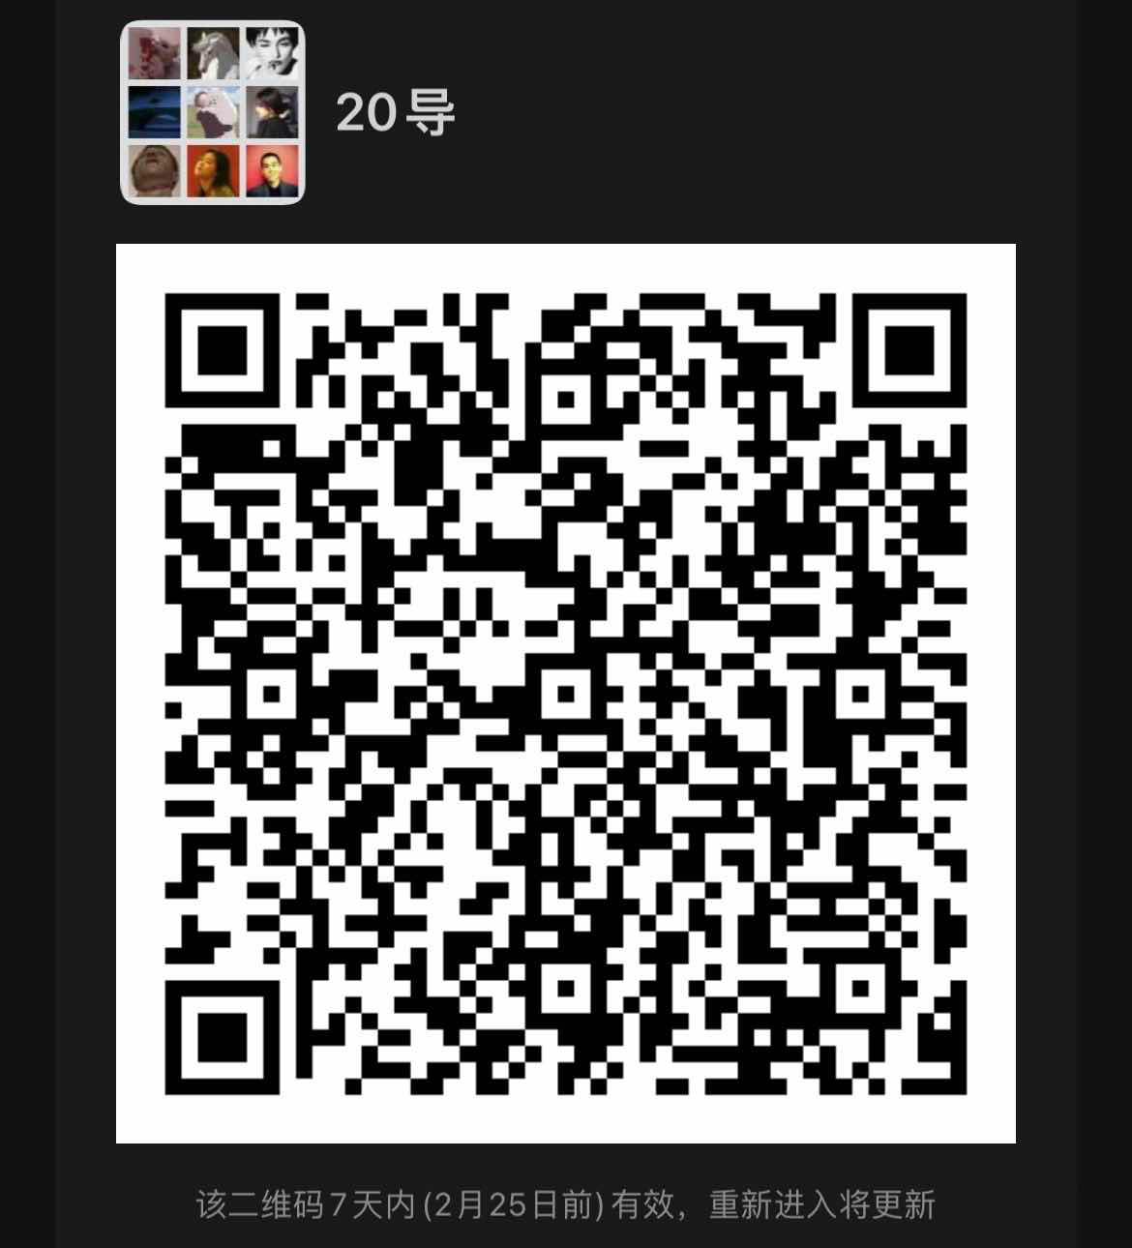 | 12
专业课 | 071266 | 导演2-2 | 4 | 于天驰 | 1-18周 周二1,2,3,4,5,6,7,8 | 2 | 腾讯会议 952-5855-3358 |  | 12
专业课 | 071382 | 台词2-4 | 4 | 张博 | 1-18周 周一5,6,7,8 | 1 | 腾讯会议#腾讯会议：547-335-708 | 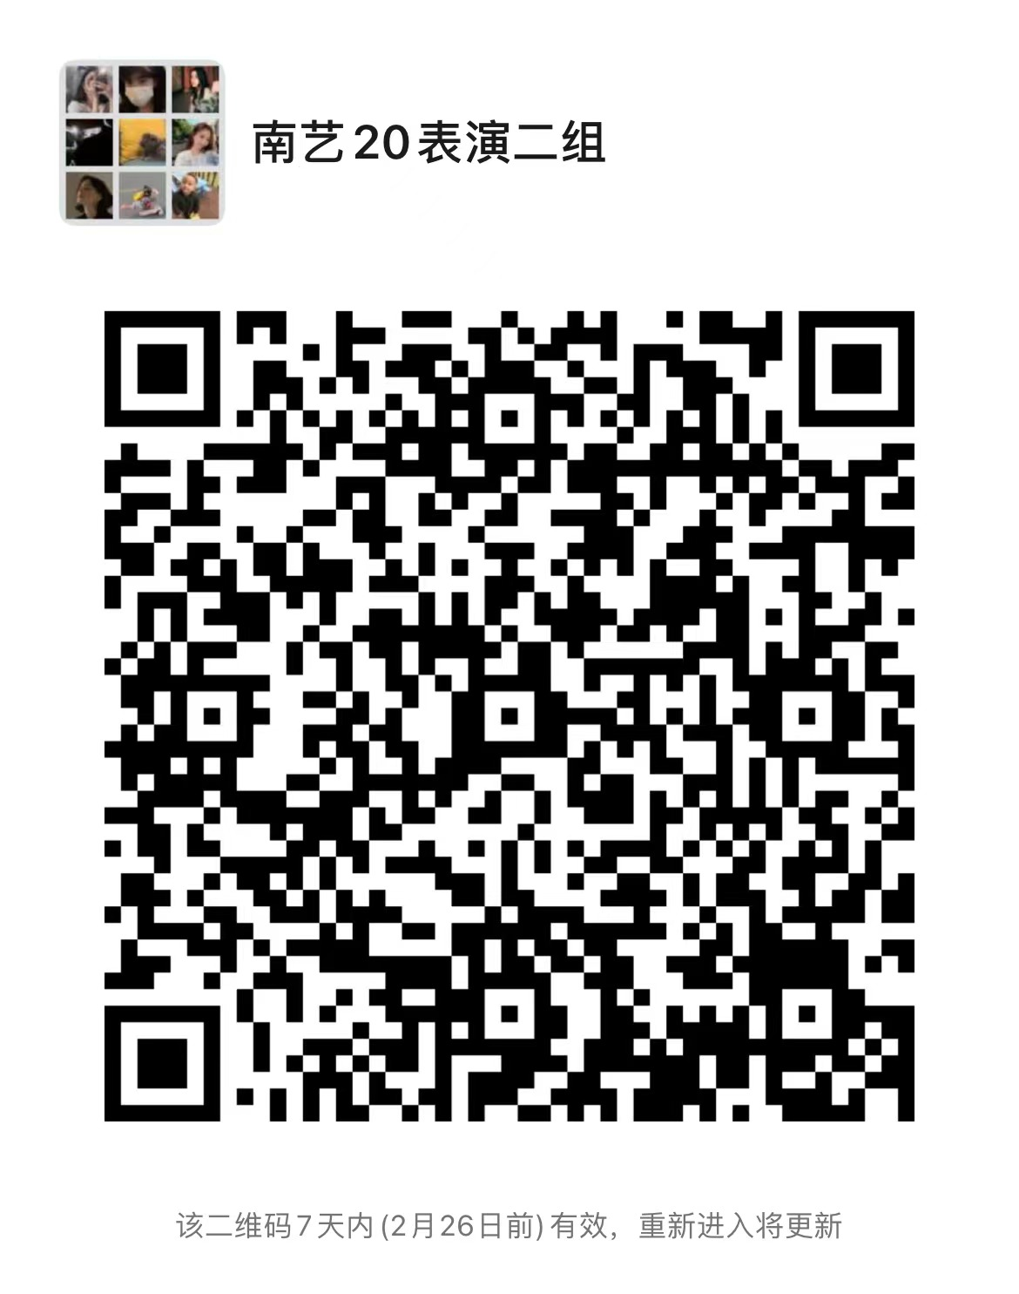 | 18
专业课 | 071381 | 台词2-3 | 2 | 张博 | 1-18周 周一3,4 | 1 | 腾讯会议#腾讯会议：547-335-708 |  | 18
专业课 | 071382 | 台词2-4 | 4 | 张博 | 1-18周 周四5,6,7,8 | 4 | 腾讯会议号：87185937893 | 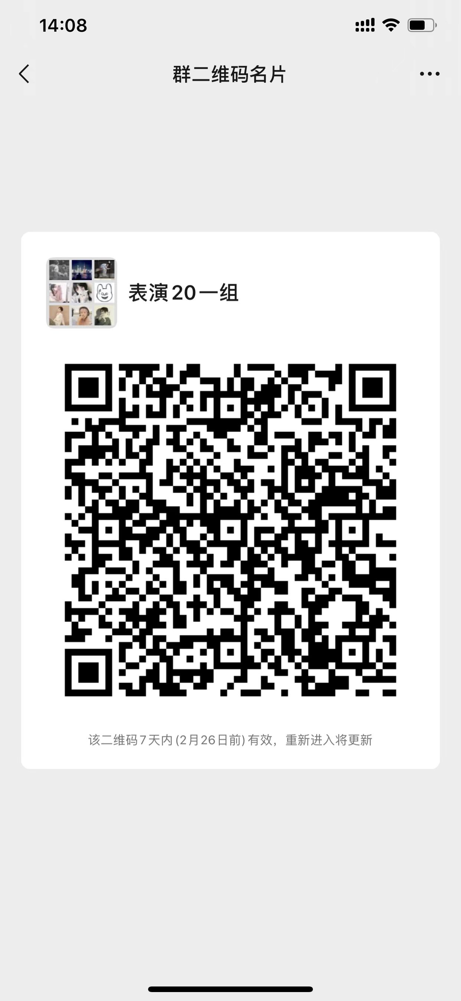 | 17
专业课 | 071381 | 台词2-3 | 2 | 张博 | 1-18周 周四3,4 | 4 | 腾讯会议号：87185937893 |  | 17
专业课 | 072152 | 语言技巧1 | 2 | 张博 | 1-18周 周二中午 | 2 | 腾讯会议号：46396181311 |  | 14
专业课 | 072153 | 语言技巧2 | 4 | 张博 | 1-18周 周二5,6,7,8 | 2 | 腾讯会议号：46396181311 |  | 14
专业课 | 071110 | 中外戏剧史1 | 2 | 张谦 | 1-9周 周二5,6,7,8 | 2 | 腾讯会议360 7717 4126 | 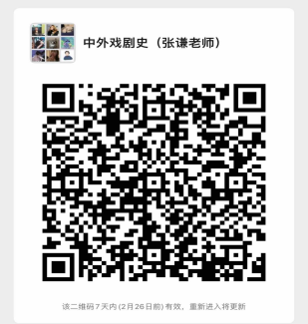 | 31
专业课 | 071390 | 影视策划6 | 4 | 张谦 | 1-18周 周二1,2,3,4 | 2 | 腾讯会议：940-1766-4020 |  | 14
专业课 | 071335 | 表演2-4 | 2 | 张树平 | 1-18周 周五5,6,7,8 | 5 | 腾讯会议：305 3872 2178 |  | 17
专业课 | 071379 | 表演2-3 | 4 | 张树平 | 1-18周 周二1,2,3,4,5,6,7,8 | 2 | 腾讯会议：884 9173 7051 |  | 17
专业课 | 072123 | 小说叙事分析1 | 2 | 张小意 | 1-9周 周三1,2,3,4 | 3 | 腾讯会议 |  | 32
专业课 | 072169 | 简单事件小品写作 | 4 | 张印蓉 | 1-18周 周一5,6,7,8 周四5,6,7,8 | 1,4 | 腾讯会议 |  | 16
专业课 | 071370 | 电视剧创作1 | 4 | 张印蓉 | 1-18周 周四1,2,3,4 | 4 | 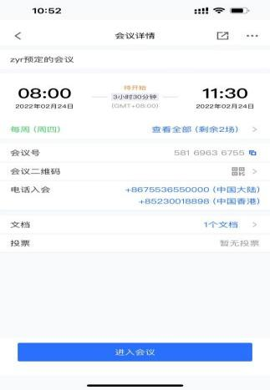 | 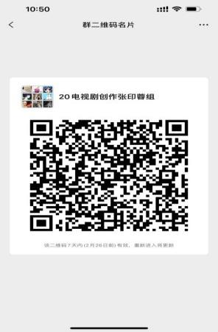 | 9
专业课 | 071370 | 电视剧创作1 | 4 | 赵利利 | 1-18周 周一1,2,3,4 | 1 | 腾讯会议  929-3075-2233 |  | 11
专业课 | 071050 | 言语3-2 | 4 | 钟声 | 1-18周 周一5,6,7,8 周四5,6,7,8 | 1,4 | 腾讯会议533 629 2088 |  | 10
专业课 | 072044 | 播音发声 | 4 | 钟声 | 1-18周 周一1,2,3,4 周三1,2,3,4 | 1,3 | 腾讯会议533 629 2088 | 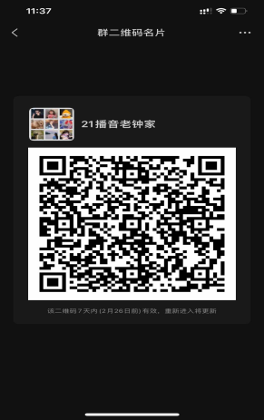 | 11
专业课 | 071177 | 双语播音 | 4 | 周隽 | 1-18周 周五1,2,3,4，5,6,7,8 | 5 | 腾讯会议 821824637 | 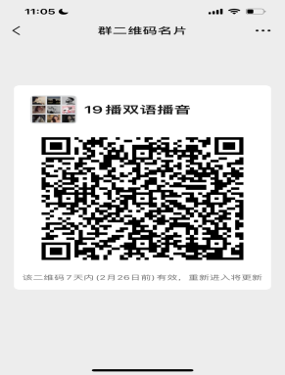 | 31
专业课 | 071386 | 表导演(策划) | 4 | 周雨 | 1-18周 周二1,2,3,4，5,6,7,8 | 2 | 腾讯会议：379 2629 7786 | 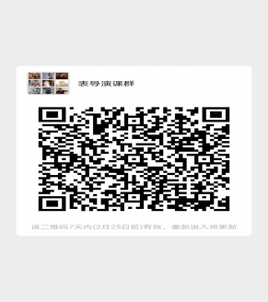 | 27
专业课 | 072175 | 表导演元素训练 | 4 | 周子璇 | 1-18周 周五5,6,7,8 | 5 | 腾讯会议：914-303-718 |  | 16
专业课 | 071075 | 影视制作1 | 4 | 祝红波 | 1-18周 周五1,2,3,4，5,6,7,8 | 5 | 腾讯会议：71565044527 |  | 15
专业课 | 071077 | 影视制作3 | 4 | 祝红波 | 1-18周 周四1,2,3,4，5,6,7,8 | 4 | 腾讯会议：73615307368 |  | 15

